

大型仪器开放共享平台

院内用户使用说明书

目录

1用户登录 3

2仪器共享 4

2.1仪器预约 4

2.1.1按时预约 5

2.1.2委托预约 7

2.2系统首页 9

2.2.1仪器运行状态 9

2.2.2最近登录日志 9

2.3个人中心 9

2.3.1我的基本信息 9

2.3.2我的信用分 9

2.3.3上报信息 10

2.4课题组（仪器共享系统中的课题组均为付款账户课题组，仅代表费用结算人，与实验室系统的课题组/团队无关） 11

2.4.1 我的课题组（用户为课题组负责人时有此功能） 11

2.4.2我管理的课题组 11

2.4.3我所在的课题组 11

2.4.4我可用的付款账户 12

2.5我的预约 12

2.5.1按时预约 12

2.5.2项目委托单 13

2.6我的实验 13

2.6.1我的使用记录 13

2.6.2我的失约记录 13

2.6.3我的实验文件 14

2.7培训教学 14

2.7.1培训预约 14

2.7.2我参加的培训 14

2.7.3我参加的教学 14

# 1用户登录

院内用户直接访问统一身份认证系统，地址<https://portal.zju-qz.edu.cn。>统一身份认证登录成功后可直接访问“实验室系统”或“仪器共享”。

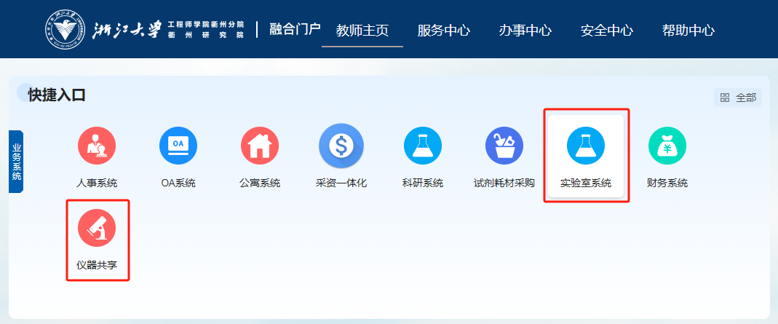

点击【实验室系统】进入实验室系统首页。

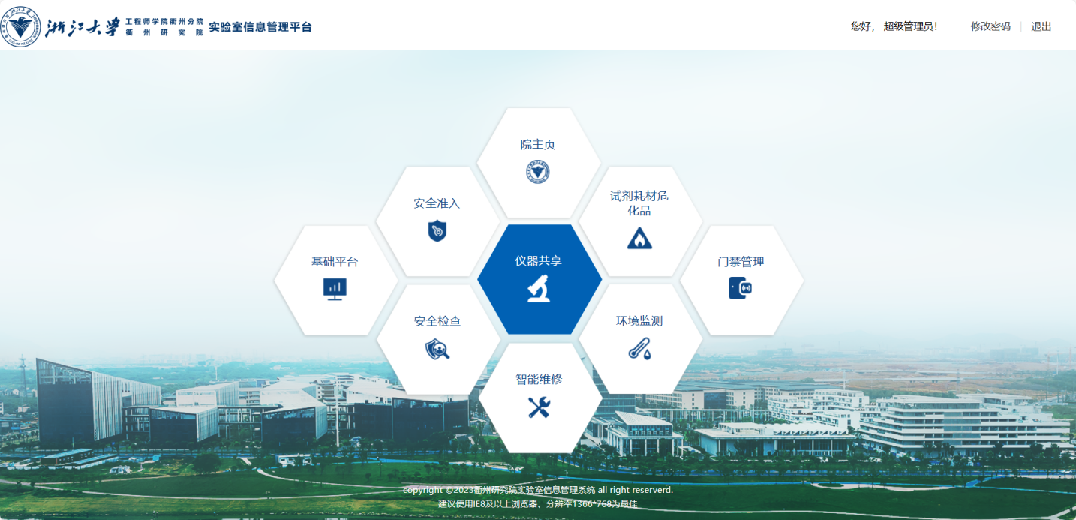

点击“仪器共享”可直接进入仪器共享。

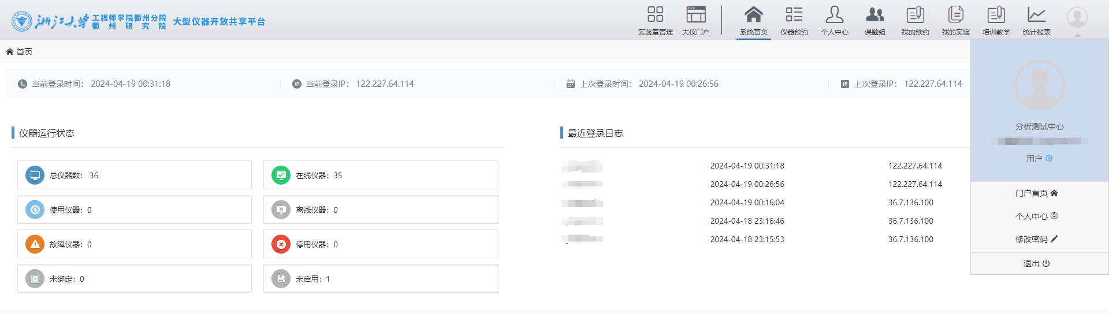

# 2仪器共享

用户想要正常预约仪器，必须先在共享系统中加入付款账户课题组，主要用于共享服务费用结算，与实验室系统的大课题组无关，一个实验室大课题组 团队可以有多个付款账户课题组。可联系平台负责管理员进行付款账户课题组的新增、加入和确认。

首次登录仪器共享系统的用户请至个人中心确认邮箱和电话是否正确，同时完善“我的上报信息”。

## 2.1仪器预约

用户点击仪器预约界面，选择需要预约的仪器进行预约；

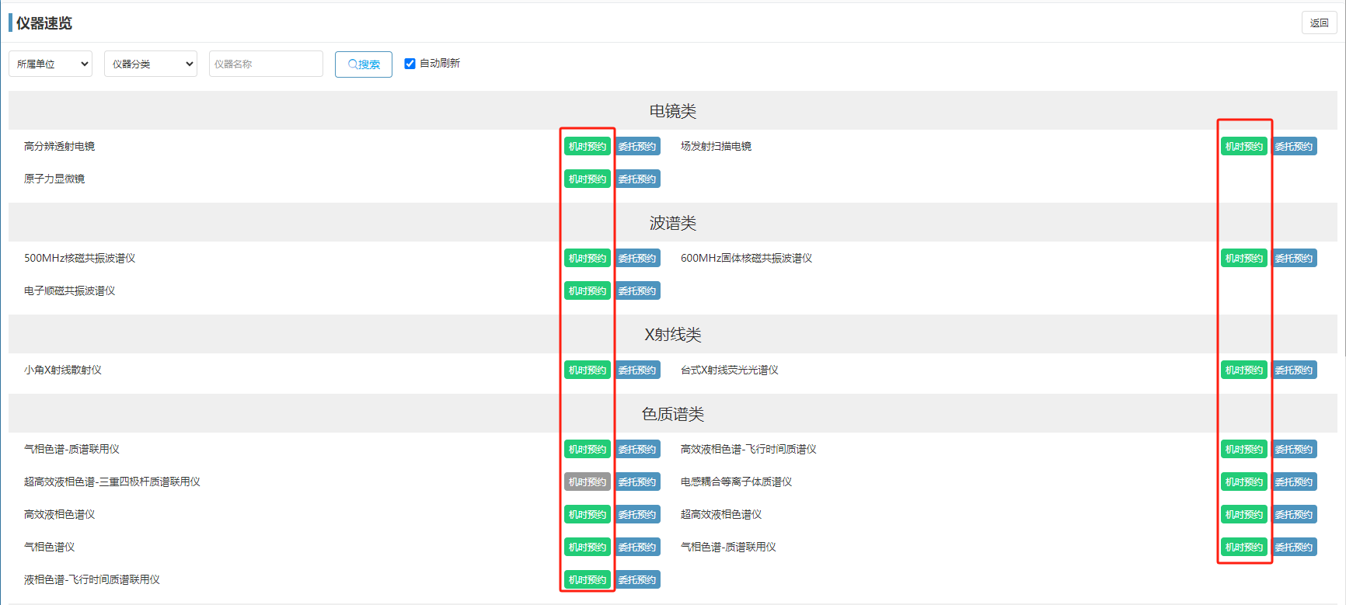

仪器预约分两种：按时预约和委托预约；按时预约指的是用户按照自己需要进行仪器时间预约，到点准时使用仪器做实验的模式（需先经过培训考核后由管理员进行授权）；项目委托指的是用户填写预约单送样品交由管理员代为完成实验，由管理员反馈实验结果给用户的使用模式，不同仪器的预约模式按照仪器管理部门进行判定

未授权资格：指该用户未被授权使用的仪器。

普通资格：指该用户使用身份为该仪器普通资格。

资深资格：指该用户使用身份为该仪器资深用户。

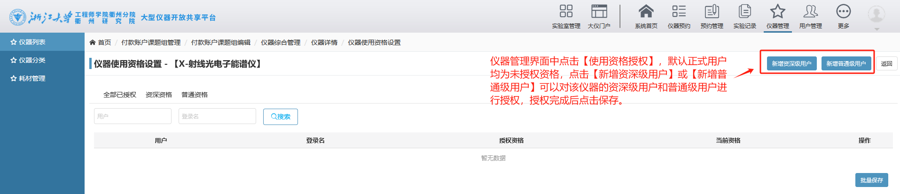

我的收藏：用户可在门户仪器预览界面对常用仪器进行收藏；点击我的收藏，该用户所收藏的仪器会显示出来。

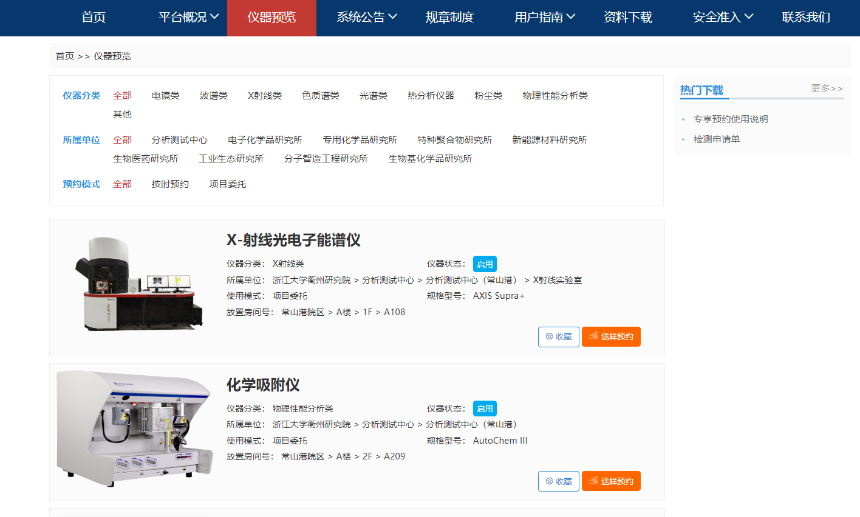

### 2.1.1按时预约

点击绿色【按时预约】会跳转至预约日历界面，在界面中选择要预约的时间，会弹出时间信息确认界面如图所示：

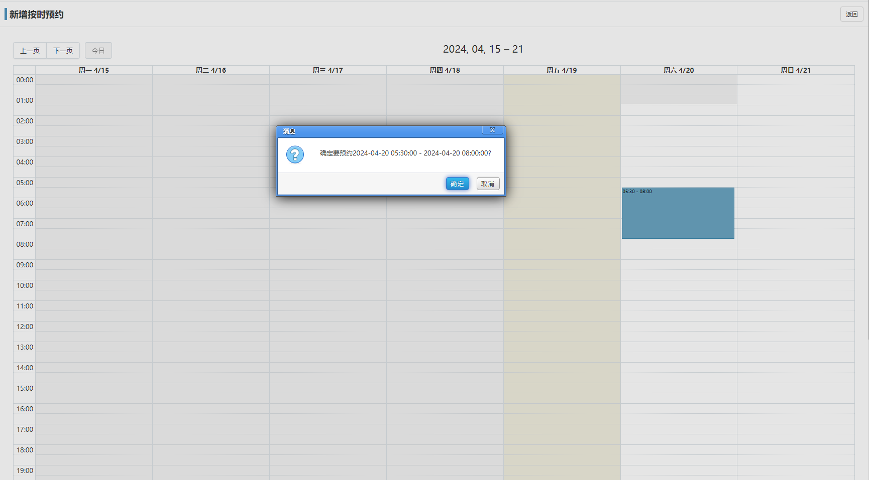

点击界面中的【确定】按钮会跳转至预约单界面，用户可以根据情况进行调整；

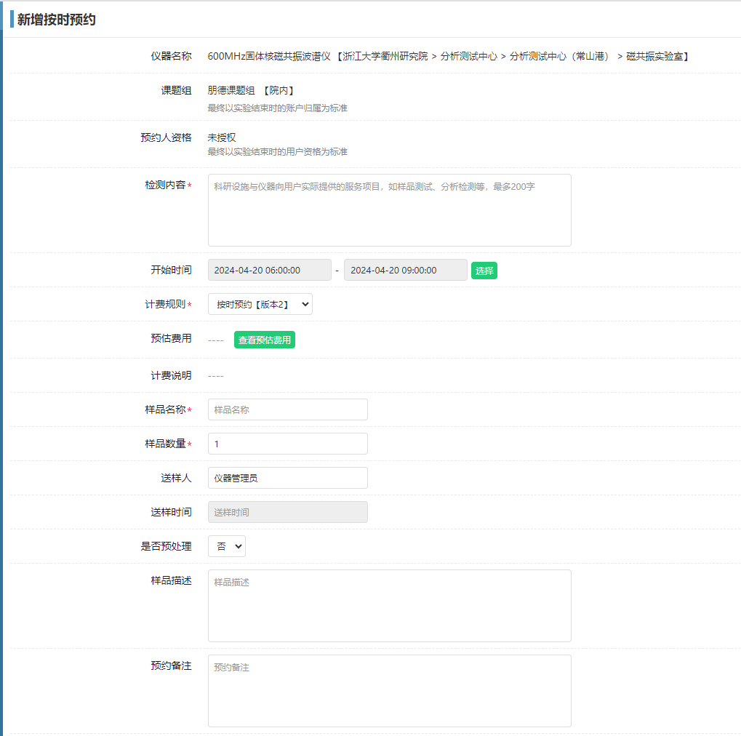

编辑完成之后点击【预约表单】界面中的【保存】按钮，系统会提示预约成功。

预约显示成功后，用户可在我的预约按时预约中查看自己预约的状态。

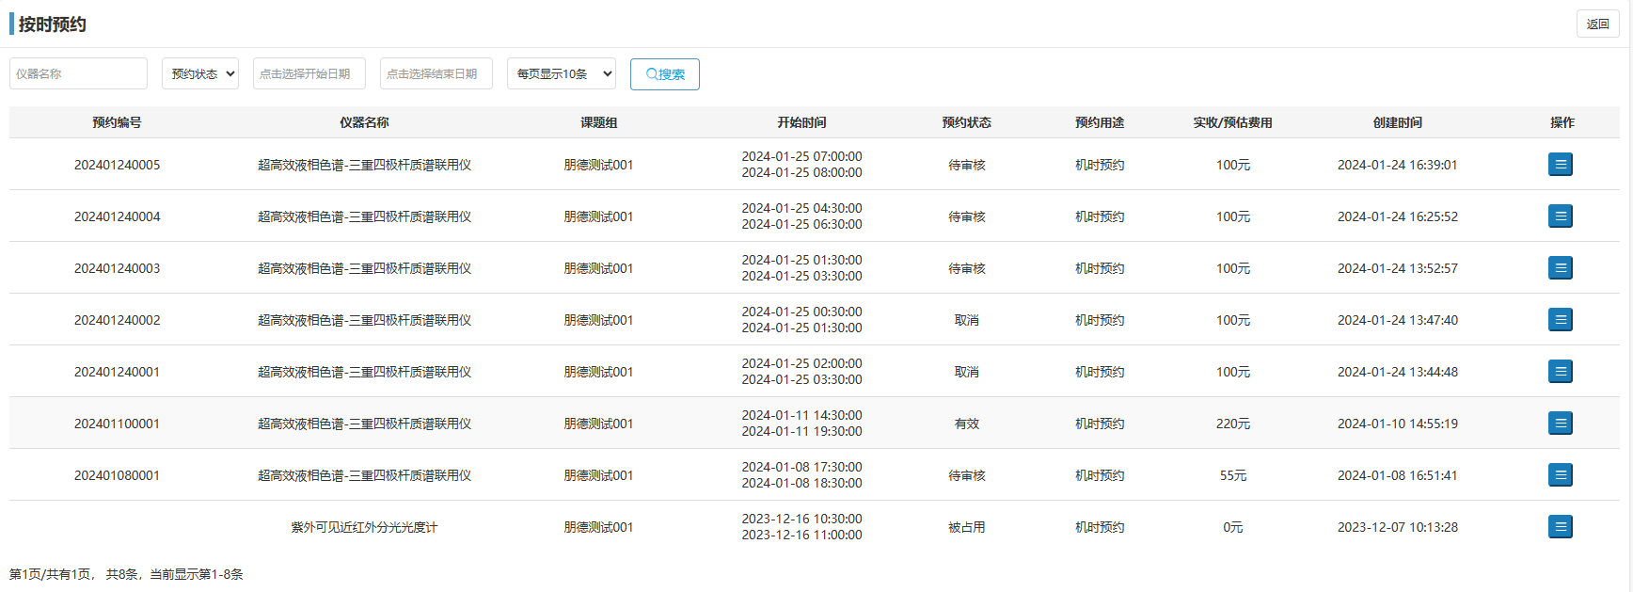

若该条预约为免审的预约（管理员可设置仪器用户资格，不同资格用户预约权限也不相同），则【预约状态】为【有效】，此时用户可以对该条预约进行查看详情、取消的操作，若预约状态为【待审核】，则用户除了进行查看和取消预约外，还可进行预约信息的修改和完善；

### 2.1.2委托预约

选择要使用的仪器，点击蓝色【委托预约】进行仪器预约；

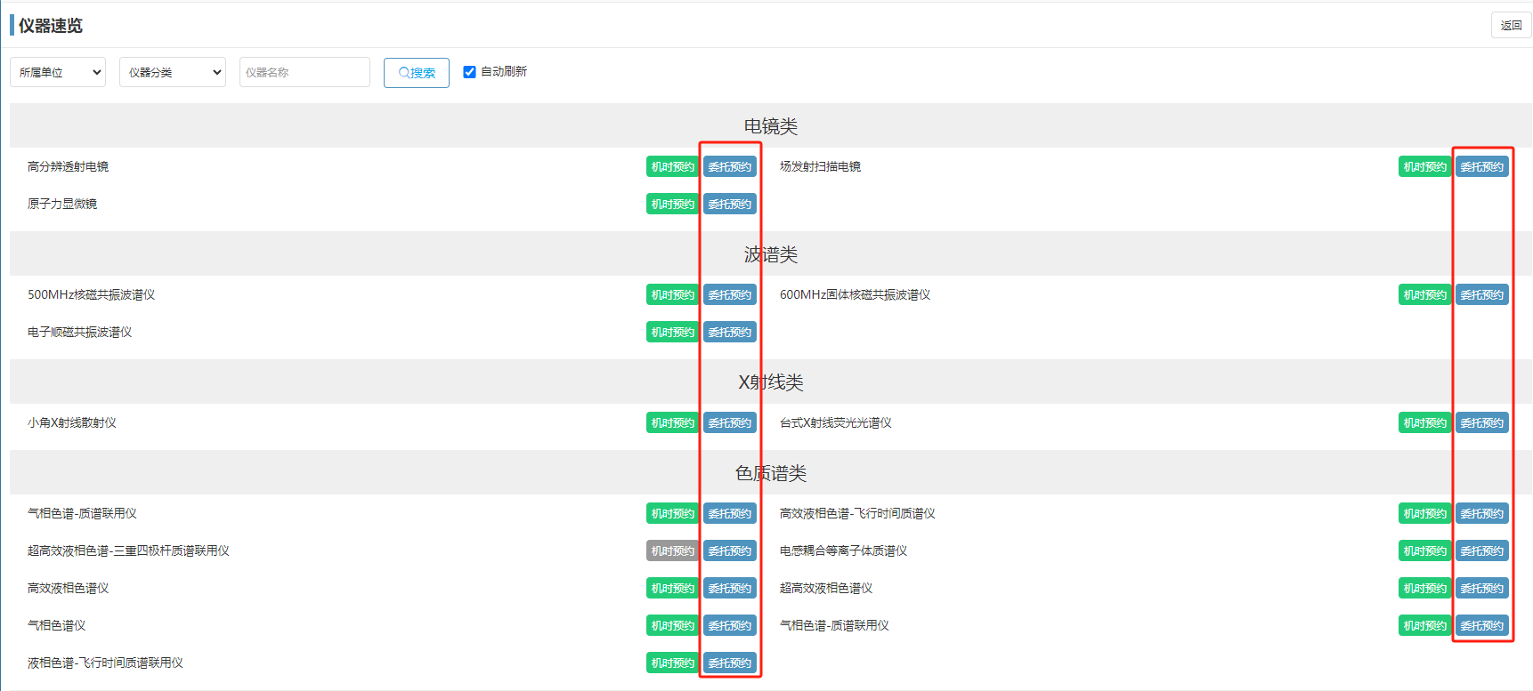

点击后会跳转至【预约表单】，按测试需求填写内容和样品信息

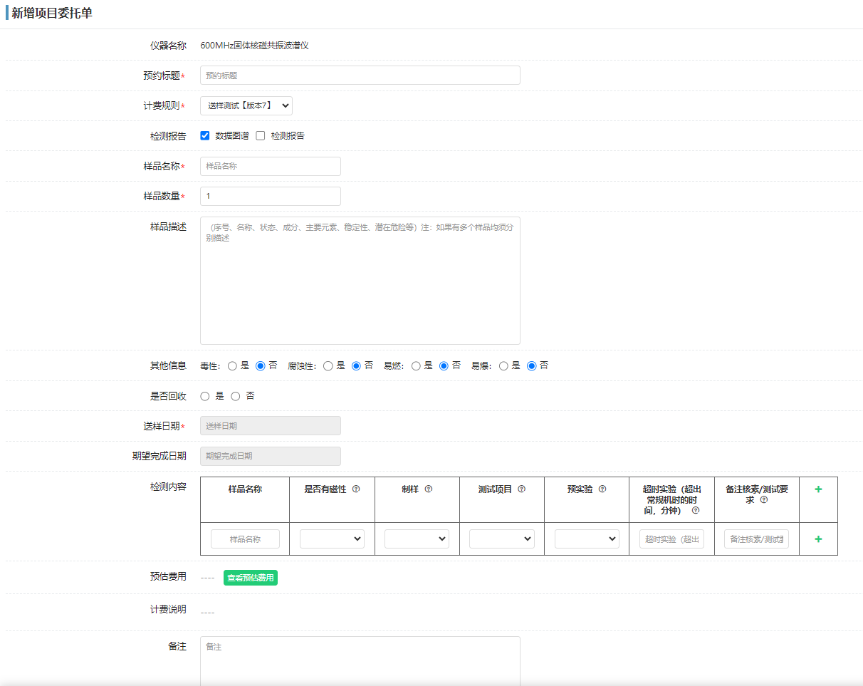

点击界面中的【提交】按钮即可跳转至【我的项目委托单】模块，该条委托预约会显示在右侧的列表中，用户可以对该条委托预约进行查看详情和编辑的操作如图所示:

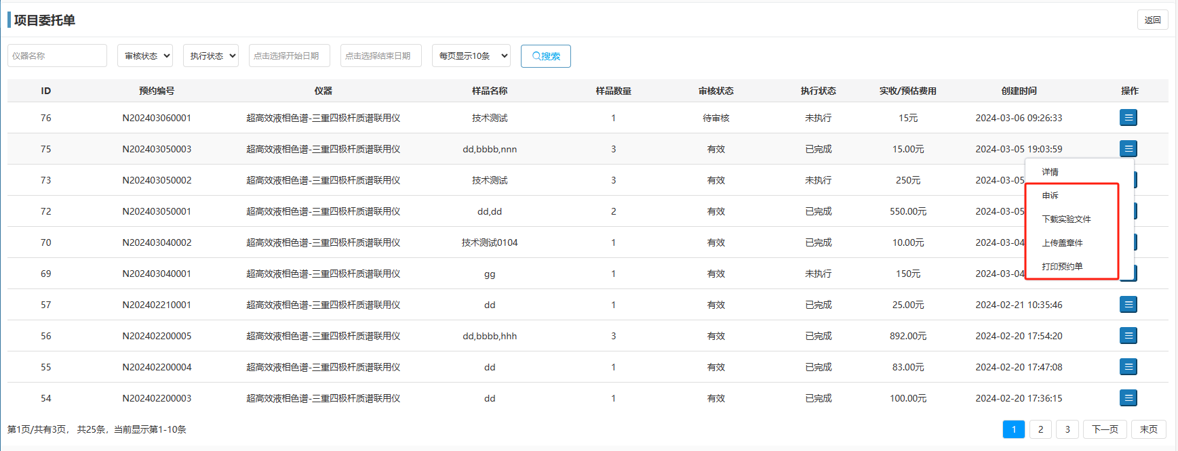

*委托预约根据管理员的设置，分为需审核预约单和免审核预约单。

需要管理员进行审核的预约，新增的委托预约审核状态为【待审核】，预约状态为【未执行】；免审核或管理员审核之后还未进行实验的预约，则该条委托预约审核状态会显示为【审核通过】，预约状态会显示为【未执行】如图所示

*如管理员已经开始实验但是一次未能完成，则该条委托预约的预约状态会显示为【未完成】；

*若管理员已经完成该条委托实验，管理员修改该条记录状态后，则该条委托预约的预约状态会显示为【已完成】，用户可在邮箱下载实验结果或对应预约记录的“下载实验文件”选项上下载结果。

## 2.2系统首页

### 2.2.1仪器运行状态

用户可在【仪器运行状态】栏中查看当前总仪器数、在线仪器数量、使用仪器数量、离线仪器数量、故障仪器数量和报废仪器数量；

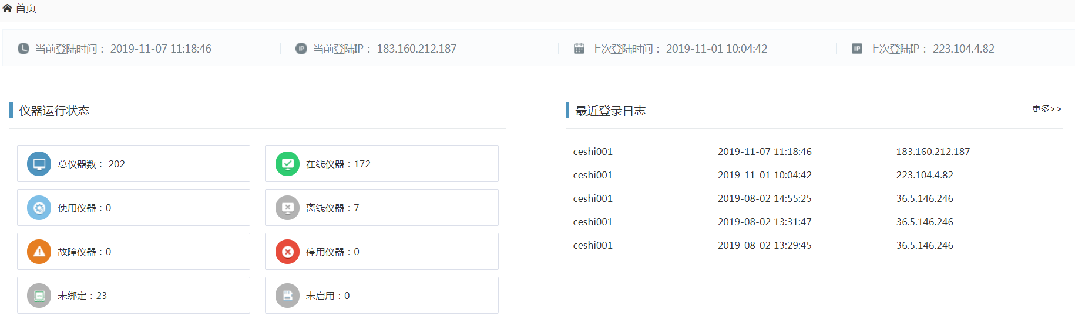

### 2.2.2最近登录日志

最近登录日志显示的该用户登录系统情况，包括账号登录时间和登录IP；

## 2.3个人中心

### 2.3.1我的基本信息

用户可在该模块修改个人信息、查看个人登录日志、修改密码等操作；

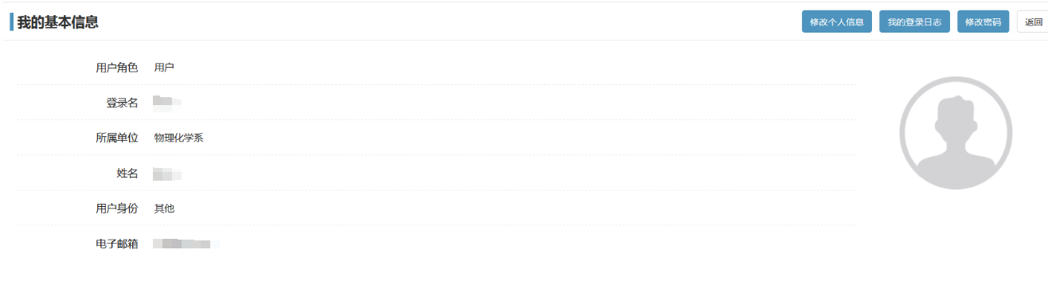

### 2.3.2我的信用分

点击【我的信用分】按钮在右侧会显示信用分列表，如图所示：

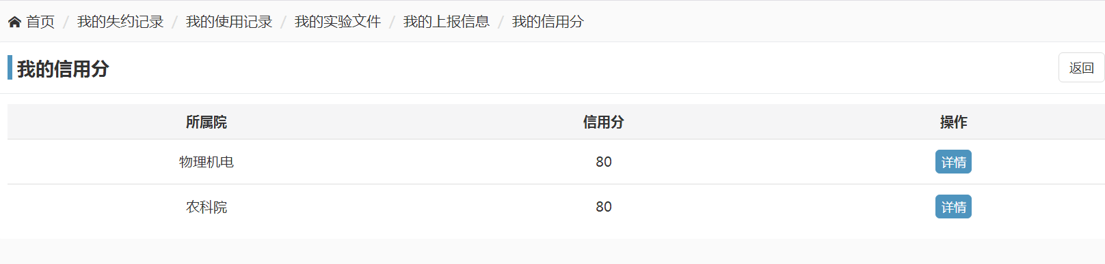

所属单位：所属单位指仪器所属管理单位，所属单位与该用户可使用的付款账户相对应，若此用户有多个学院的付款账户，则在【所属单位】中会显示对应的单位和此用户在该单位下的信用分情况；

信用分：根据用户预约和使用仪器的情况做出的奖励或惩罚管理制度，制约用户规范预约和使用仪器。信用分采用百分制，用户初始信用分为80分（管理员可设置）；

黑名单：用户信用分低于某个分值（管理员设置），会被加入黑名单，则无法预约仪器；操作：指用户信用分变动的历史操作记录，可点击查看；

### 2.3.3上报信息

该模块中填写的是需要上报国家和省级平台的信息，编辑完成后，在预约仪器时，预约表单中会默认此处编辑的信息，用户也可以根据实际情况在预约表单中进行重新编辑。

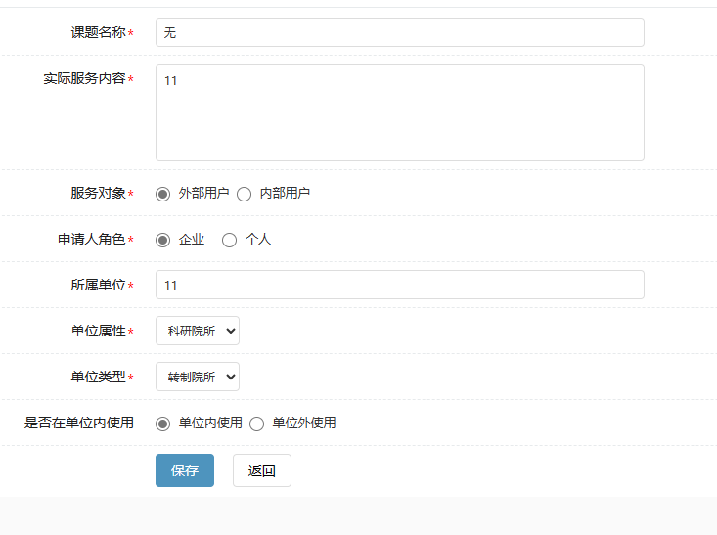

## 2.4课题组（仪器共享系统中的课题组均为付款账户课题组，仅代表费用结算人，与实验室系统的课题组/团队无关）

系统默认给予每个付款账户课题组一定的初始信用额度，当账户余额+信用额度小于0时将被禁止预约，需要课题组成员办理财务结算手续，账单明细可由课题组负责人或管理员在账单中导出，凭借财务凭证联系相关付款账户所属单位管理员（例如转账至分析测试中心-常山港，则联系分析测试中心-常山港的工作人员）在系统上进行账户充值，方能继续预约实验。

### 2.4.1 我的课题组（用户为课题组负责人时有此功能）

课题组负责人可添加、删除课题组管理员和成员，同时也可新建课题组，用以区分不同的付款结算人，在此可查看课题组账单；

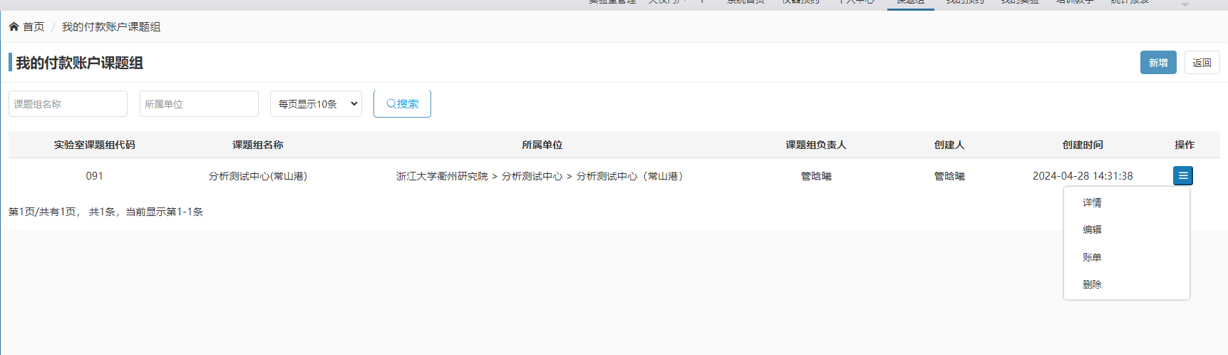

### 2.4.2我管理的课题组

当用户为课题组管理员时有此功能，课题组管理员可添加和删除课题组普通成员；

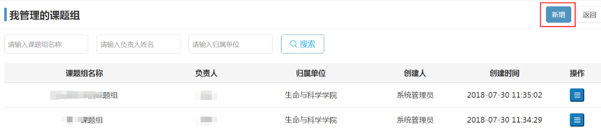

### 2.4.3我所在的课题组

当用户为所在课题组普通成员时，用户可在【我所在的课题组】中查看自己所在课题组的信息；

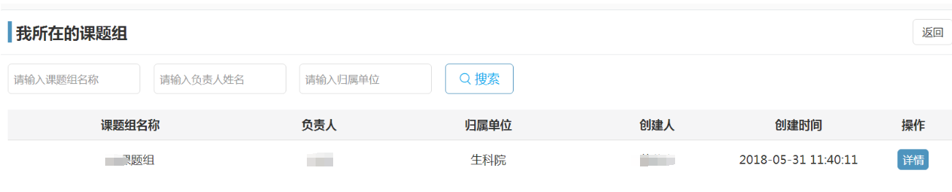

### 2.4.4我可用的付款账户

该模块记录了该用户所有可以使用的账户信息；点击【我可用的付款账户】该用户所有可以使用的账户都会显示在右侧的列表中，用户可以查看当前付款账户的信息和查看金额记录。用户可设置多个院默认付款账户；如图所示：

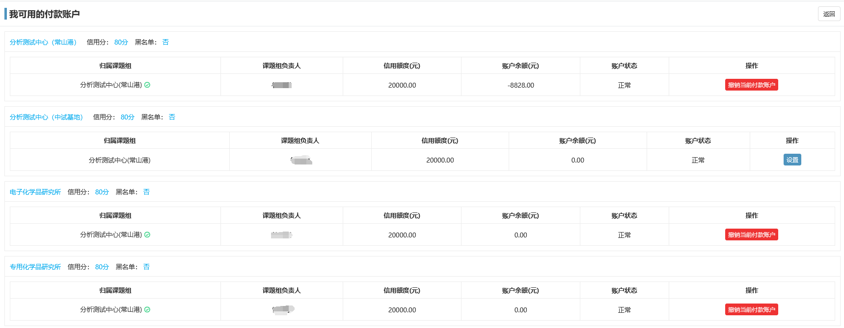

## 2.5我的预约

### 2.5.1按时预约

用户可查看自己按时预约的记录，可查看是否通过审核等信息，可通过搜索栏进行条件搜索；

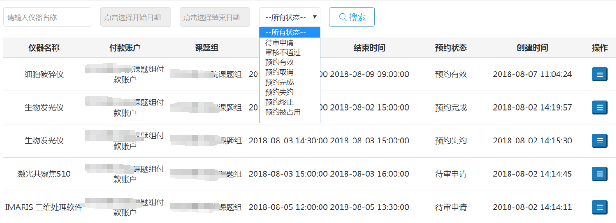

### 2.5.2项目委托单

用户可查看所预约的委托预约情况，预约状态、打印预约单、下载实验结果等。

；

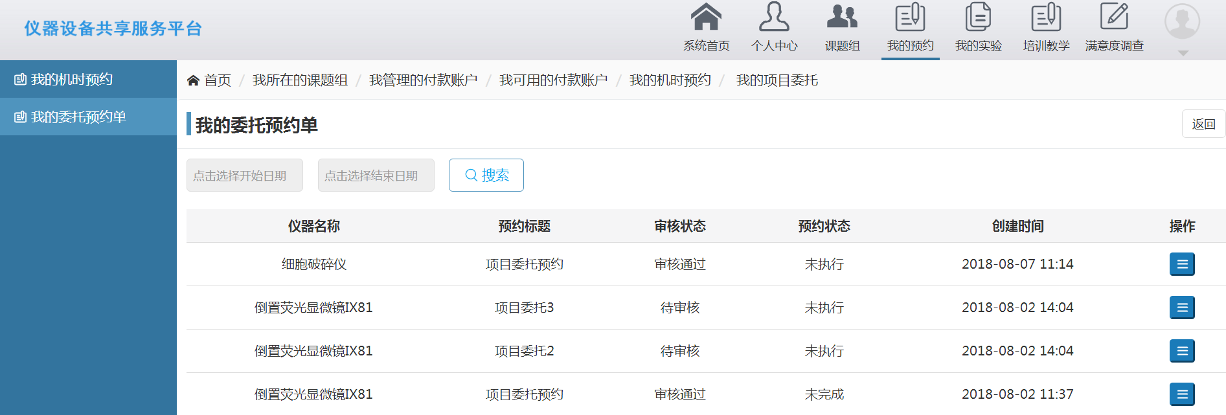

## 2.6我的实验

### 2.6.1我的使用记录

用户可查看完成实验的信息，如：仪器名称、开始结束时间、使用时长等；同时如果用户对实验有异议的话可以提出申诉，

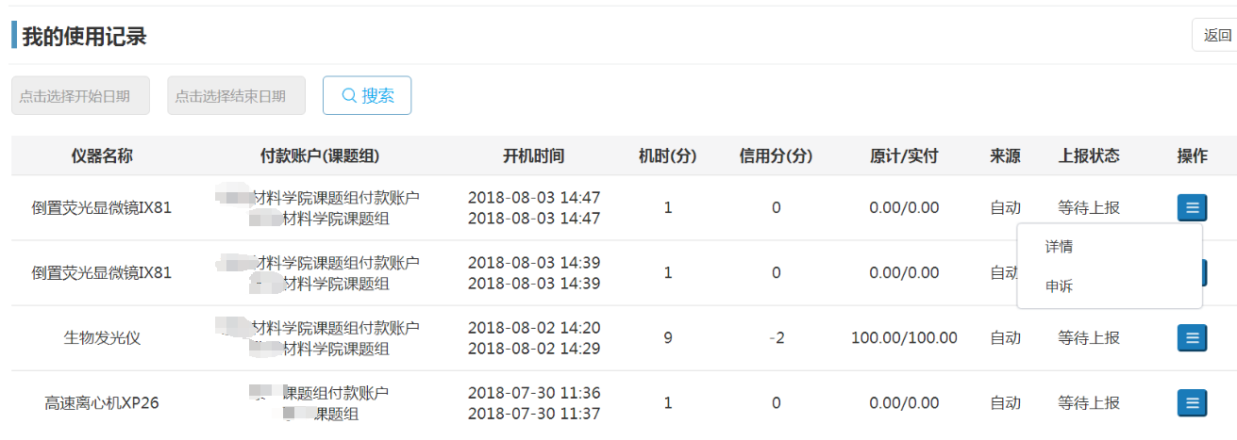

### 2.6.2我的失约记录

用户可查看自己预约后失约情况，同时如果用户对实验有异议的话可以提出申诉，用户填写完申诉内容后，可由管理员进行回复和修改；

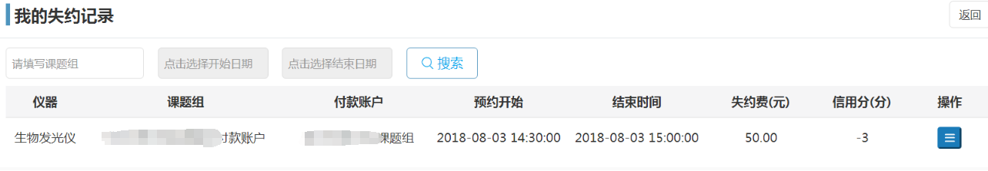

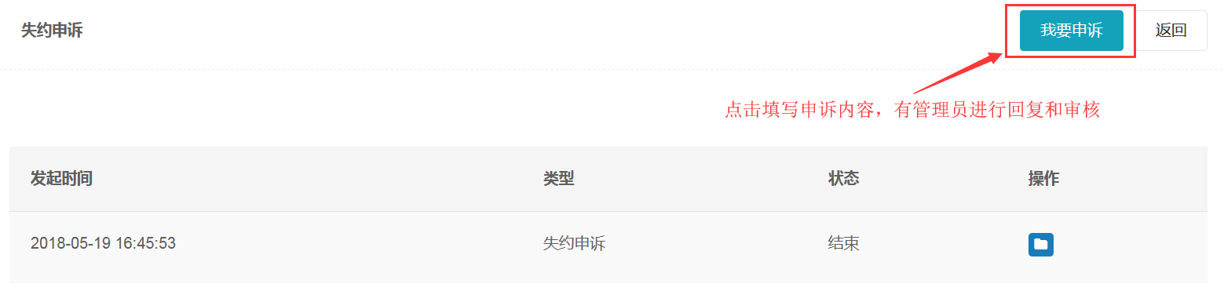

### 2.6.3我的实验文件

用户按时预约实验完成后管理员可将相应实验结果上传至平台或发送至对应用户邮箱，其中上传至平台的实验结果可在用户界面的【我的实验文件】中进行查看和下载；

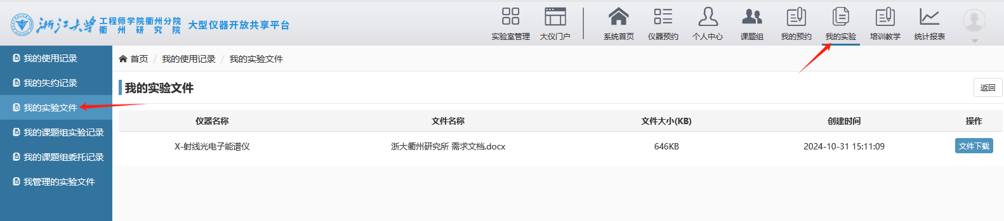

## 2.7培训教学

### 2.7.1培训预约

点击【培训预约】，所有的未开始培训教学信息都会显示在右侧的列表中，用户可以对已发布的培训进行搜索、查看详情和报名的操作如下图：

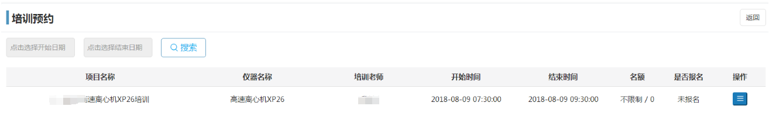

### 2.7.2我参加的培训

此模块中可以查看该用户已参加的所有培训，方便用户进行查看；

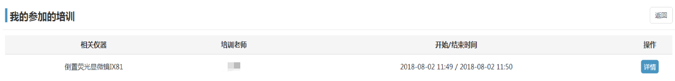

### 2.7.3我参加的教学

此模块中可以查看该用户已参加的所有教学，方便用户进行查看；

